**UNIVERSIDAD DE SAN CARLOS DE GUATEMALA**

**FACULTAD DE INGENIERIA**

**CIENCIAS Y SISTEMAS**

**ARQUITECTURA DE COMPUTADORES 1**

**ING. OTTO RENE LEIVA**

**AUX. JORGE GUTIERREZ**

**SECCION A**

**MANUAL DE USUARIO**

**PROYECTO 2 ASSEMBLER (MASM)**

**NOMBRE: OSCAR RENE CUELLAR MANCILLA**

**CARNET: 201503712**

**FECHA: 5 DE NOVIEMBRE DE 2017**

**MENU PRINCIPAL:**

En esta sección se muestra un encabezado con todos los datos del autor también las primeras opciones del programa las cuales son: Ingresar, Registrar y Salir.

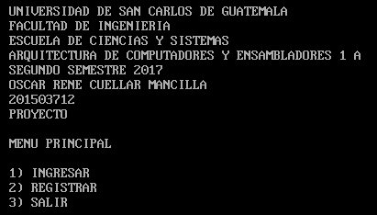

**INGRESAR:**

En esta sección se pide al usuario ingresar el nombre de usuario de una persona ya registrada, como también su contraseña, luego al validar que este usuario exista y que la contraseña sea la correcta se cargara el juego en el primer nivel.

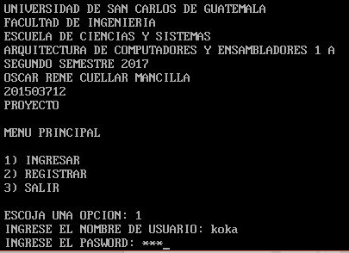

**JUEGO:**

Luego de ingresar correctamente los datos de un usuario ya registrado se cargará el juego con el primer nivel como se muestra a continuación:

**NIVEL 1:**

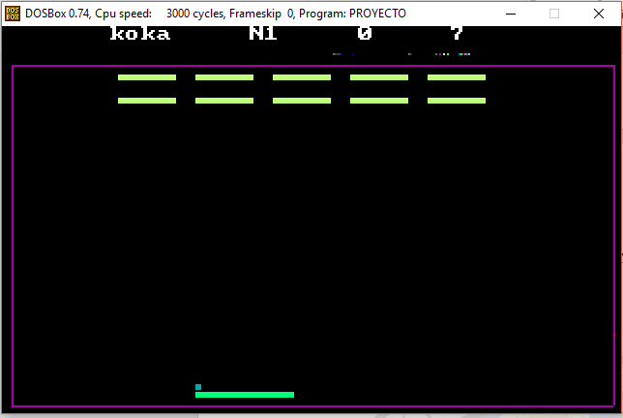

El objetivo de este juego es romper todos los bloques que aparecen en la parte superior de la pantalla (en este caso 10) una vez eliminados todos los bloques se pasara automáticamente al nivel 2 del juego y al completar la cantidad de bloques que aparecen en cada nivel se seguirá aumentando la cantidad de bloques y asi mismo la cantdad de pelotas que se mantiene en juego, el juego no finalizara si por lo menos alguna de las pelotas sigue en juego. En la parte superior de la pantalla se encuentra un HUD donde se muestran los datos del juego como lo son: el nombre del usuario jugando en ese momento, el puntaje que lleva acumulado y el tiempo que lleva jugando en la partida actual.

**NIVEL 2:**

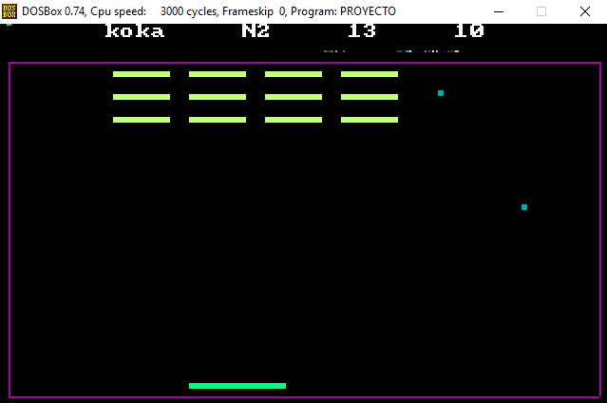

**NIVEL 3:**

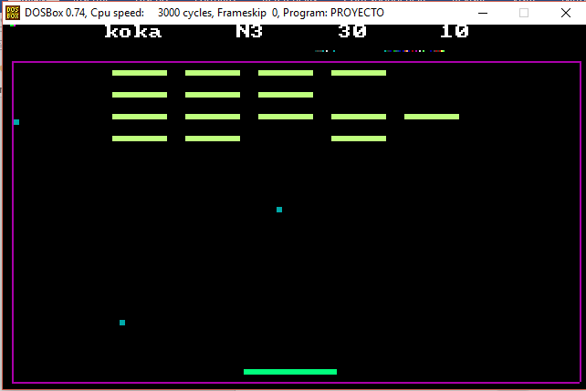

**REGISTRAR:**

En esta sección es posible ingresar nuevos usuarios al registro del juego, para posteriormente poder iniciar sesión y guardar un récord en el Top de puntos que este habilitado en ese momento.

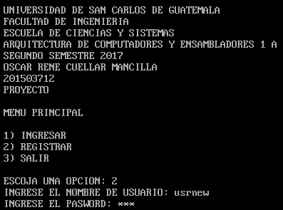

Se deberá ingresar un nombre de usuario que será utilizado para el Login el cual no debe contener más de 7 caracteres y una contraseña para proteger los datos del jugador, esta contraseña no deberá contener caracteres diferentes de números ni deberá contener más de 4 de estos.

**SESION DE ADMINISTRADOR:**

Para iniciar sesión como administrador se deberá ingresar como usuario: adminAP y como contraseña 1234, esta sesión permite la visualización del Top 10 de Puntos y Tiempos como se muestra a continuación:

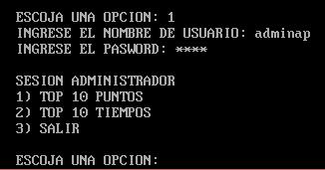

**TOP PUNTOS Y TIEMPOS:**

En este apartado al haber iniciado sesión anteriormente como administrador se tendrá en pantalla un listado con el top 10 de mejores puntos y mejores tiempos logrados dentro del juego.